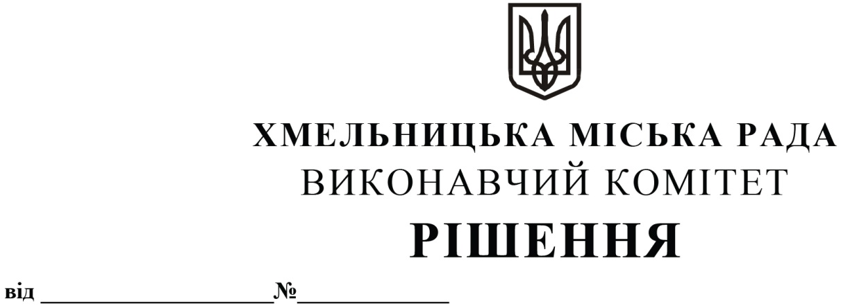

Про внесення на розгляд сесії міської ради пропозиції про внесення змін до цільової Програми попередження виникнення надзвичайних ситуацій та забезпечення пожежної і техногенної безпеки об’єктів усіх форм власності, розвитку інфраструктури пожежно-рятувальних підрозділів на території Хмельницької міської територіальної громади на 2021-2025 роки

Розглянувши клопотання управління з питань цивільного захисту населення і охорони праці, з метою створення механізму забезпечення заходів цивільного захисту та умов для реалізації державної політики у сфері цивільного захисту на території Хмельницької міської територіальної громади, керуючись Законом України «Про місцеве самоврядування в Україні», Кодексом цивільного захисту України, виконавчий комітет міської ради

Вирішив:
- Внести на розгляд сесії міської ради пропозицію про внесення змін до цільової Програми попередження виникнення надзвичайних ситуацій та забезпечення пожежної і техногенної безпеки об’єктів усіх форм власності, розвитку інфраструктури пожежно-рятувальних підрозділів на території Хмельницької міської територіальної громади на 2021-2025 роки, затвердженої рішенням другої сесії міської ради № 9 від 23.12.2020:
  - доповнити Програму завданням «Створення ситуаційного центру з питань цивільного захисту, охорони праці та здійснення координації заходів по ліквідації надзвичайних ситуацій » за напрямком діяльності «5. Реалізація державної політики у сфері цивільного захисту» відповідно до додатку;

  - графу «Прогнозований обсяг фінансових ресурсів для виконання завдань, тис. грн.» у рядку «Всього за Програмою» викласти в наступній редакції: 102 830,5, «у тому числі за роками» в редакції: 2021 – 19 489,0; 2022 – 22 377,3; 2023 – 21 227,3; 2024 – 19 670,2; 2025- 20 066,7;

  - в пункті 8 Паспорту Програми «Загальний обсяг фінансових ресурсів, необхідних для реалізації програми» число «101 807,9» замінити на «102 830,5»;

  - назву додатка до цільової Програми викласти в новій редакції: «Заходи і завдання з виконання цільової Програми попередження виникнення надзвичайних ситуацій та забезпечення пожежної і техногенної безпеки об’єктів усіх форм власності, розвитку інфраструктури пожежно-рятувальних підрозділів на території Хмельницької міської територіальної громади на 2021-2025 роки».

- Контроль за виконанням цього рішення покласти на управління з питань цивільного захисту населення і охорони праці.

Міський голова О. СИМЧИШИН

Додаток
до рішення виконавчого комітету
від 06.07.2021 № 627

Заходи і завдання
з виконання цільової Програми попередження виникнення надзвичайних ситуацій та забезпечення пожежної і техногенної безпеки об’єктів усіх форм власності, розвитку інфраструктури пожежно-рятувальних підрозділів на території Хмельницької міської територіальної громади
на 2021-2025 роки

Найменування напрямку діяльності | Найменування завдання | Строк  виконання заходу | Найменування заходу | Головний розпорядник бюджетних коштів | Джерела фінансування (державний, бюджет міської громади, інші) | Прогнозований обсяг фінансових ресурсів для виконання завдань,  тис. грн. | У тому числі за роками
 |  |  |  |  |  |  | 2021 | 2022 | 2023 | 2024 | 2025
- Реалізація державної політики у сфері цивільного захисту | Створення ситуаційного центру з питань цивільного захисту, охорони праці та здійснення координації заходів по ліквідації надзвичайних ситуацій | 2021-2025 р | Проведення ремонту приміщення для розміщення ситуаційного центру | Виконавчий комітет Хмельницької міської ради | Бюджет міської територіальної громади,  інші джерела фінансування незаборонені законом | 657,6 | 352,0 | 305,6 | - | - | -
 |  |  | Придбання та встановлення необхідної техніки, обладнання та офісних меблів для забезпечення роботи ситуаційного центру, обладнання стендів (плакатів), розробка інформаційних куточків з цивільного захисту, охорони праці. | Виконавчий комітет Хмельницької міської ради |  | 365,0 | - | 200,0 | 165,0 | - | -
Всього за розділом: |  |  |  |  |  | 1022,6 | 352,0 | 505,6 | 165,0 | - | -

Керуючий справами виконавчого комітету Ю. САБІЙ

Начальник управління з питань цивільного
захисту населення і охорони праці Ю. КОРЕВА

